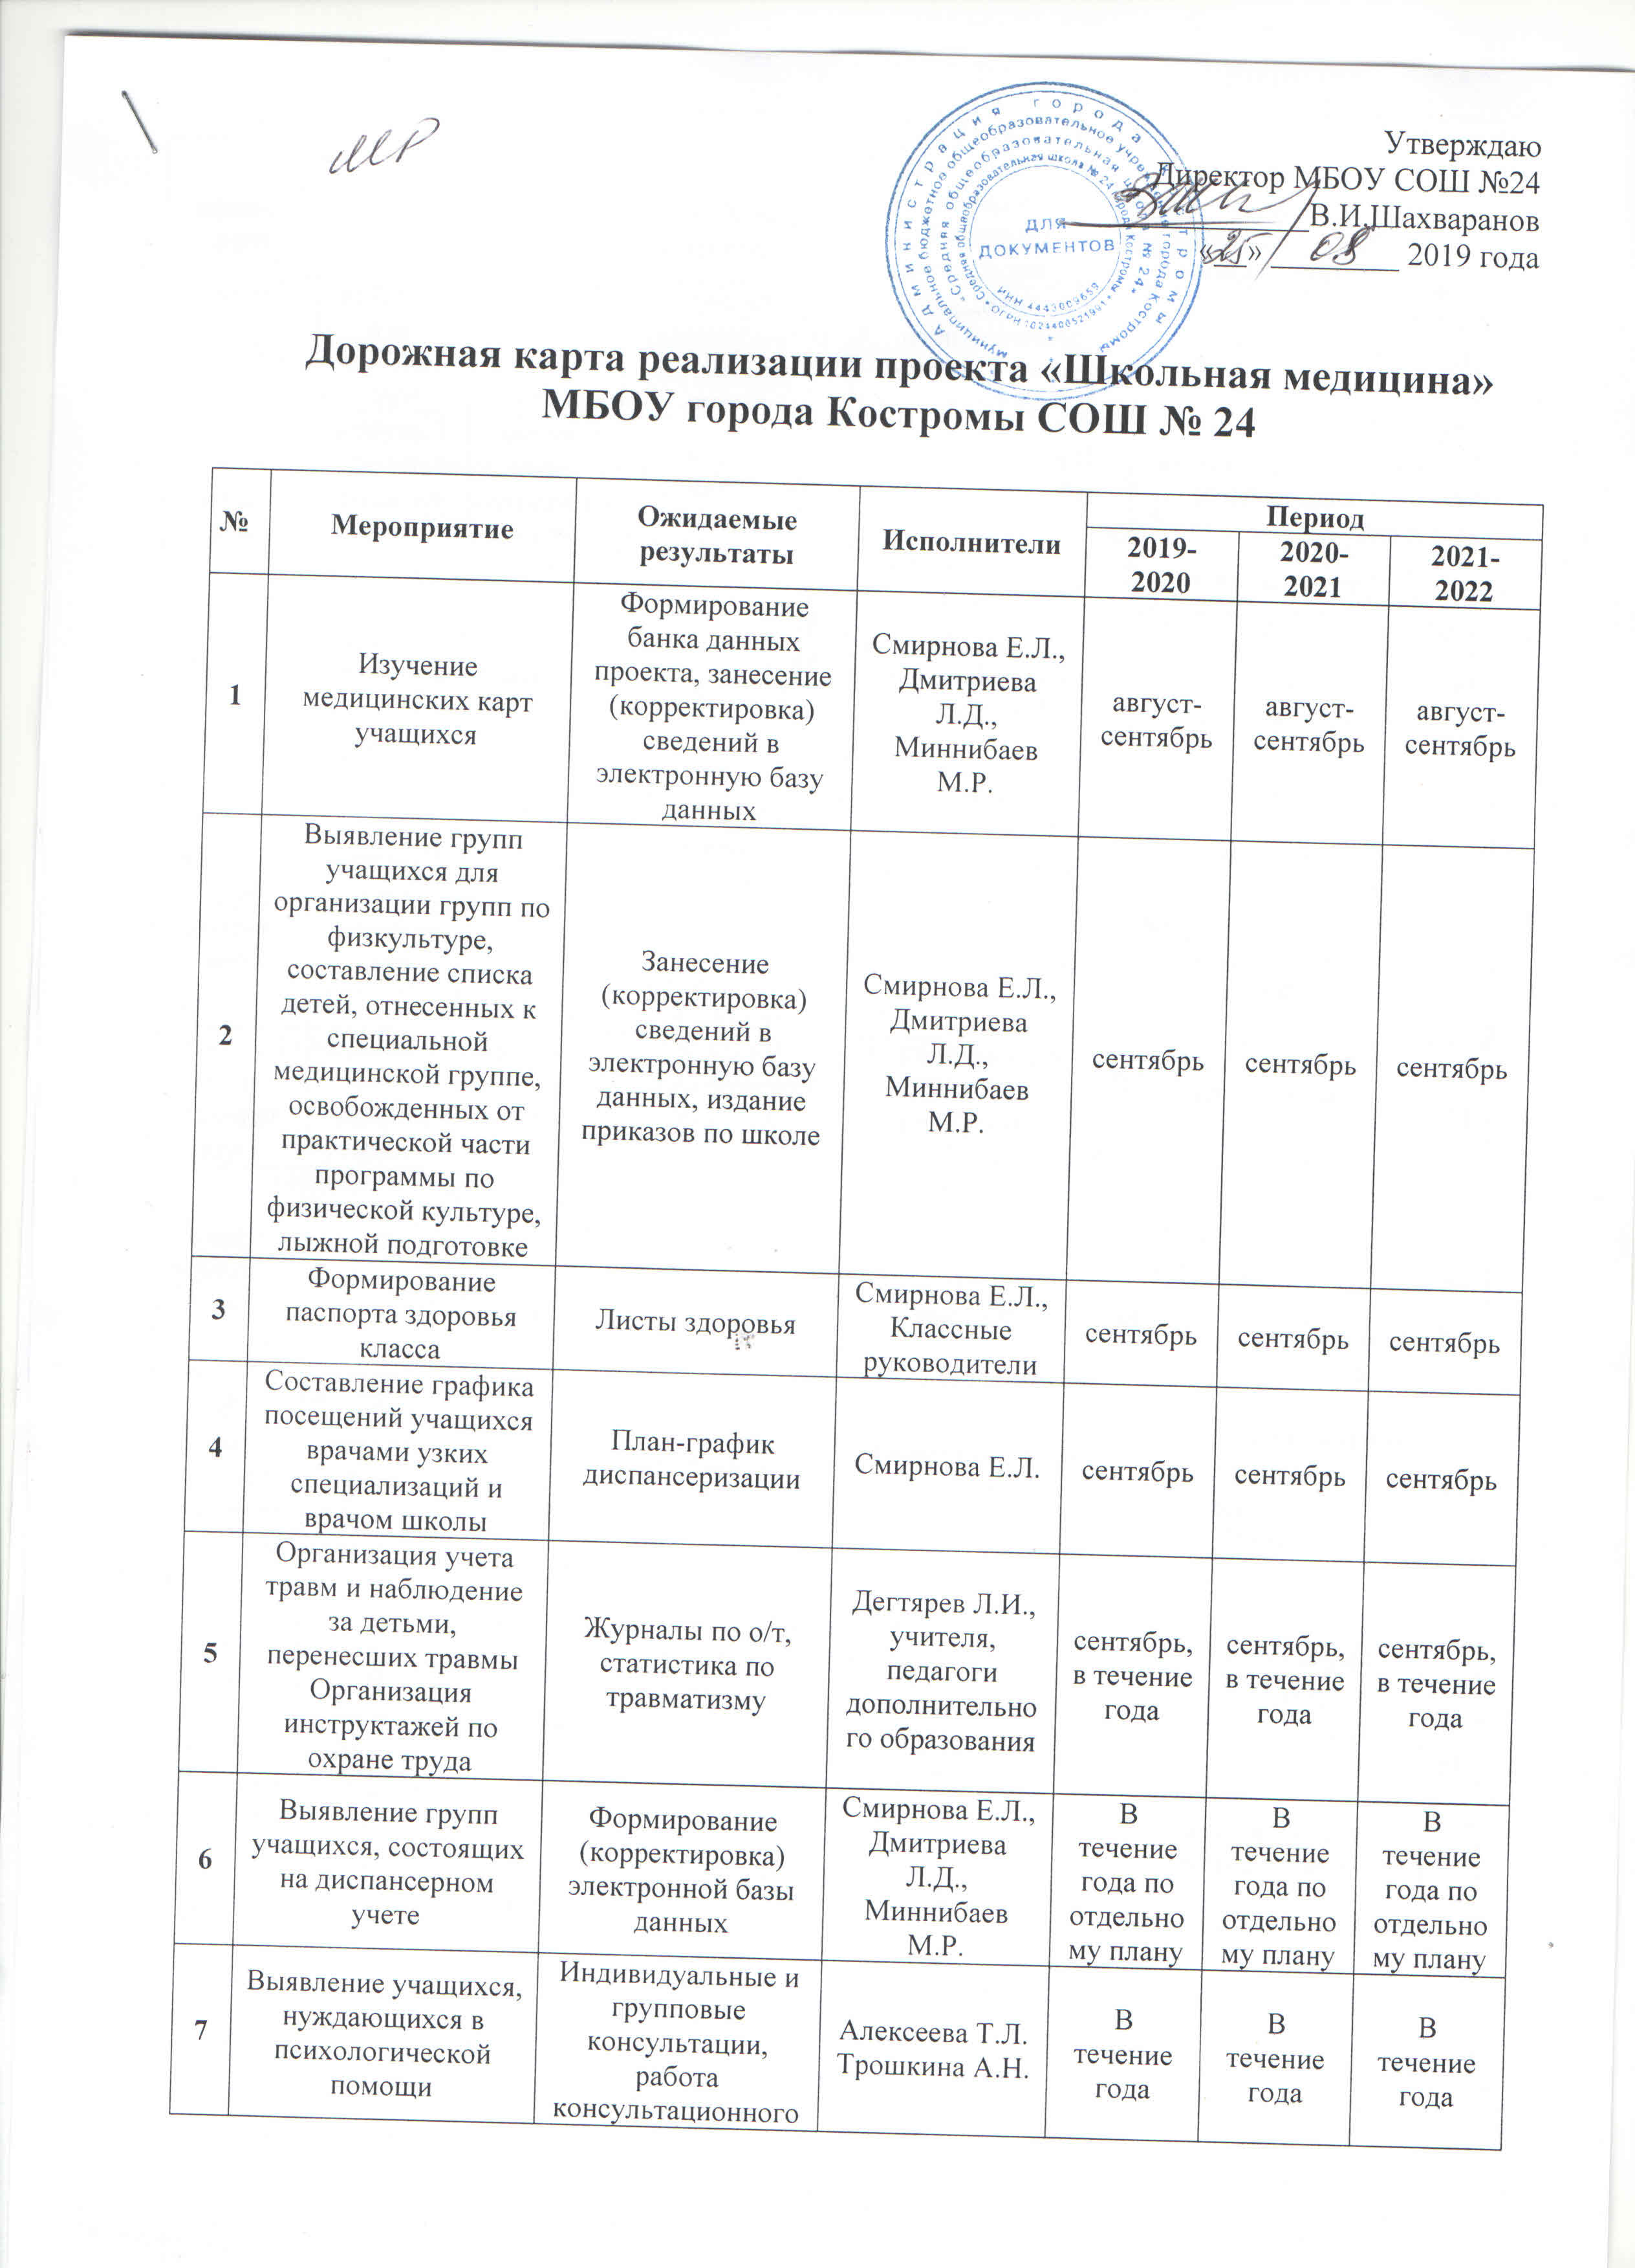

8 | Организация питания учащихся  Организация форм питания учащихся | Увеличение числа учащихся, охваченных горячим питанием | Шепелева А.Г.  Классные руководители | В течение года | В течение года | В течение года
9 | Организация утренней зарядки | Активизация двигательного режима в учебном процессе | Классные руководители, физорги классов | Ежедневно в течение года | Ежедневно в течение года | Ежедневно в течение года
10 | Организация режима проветривания классных помещений | Снижение числа заболевших ОРЗ, ОРВИ | Учителя, заведующие кабинетов | Ежедневно в течение года | Ежедневно в течение года | Ежедневно в течение года
11 | Организация и проведение дней регулирования и коррекции по выполнению санитарно-гигиенических норм | Соответствие требованиям СанПиН | Администрация школы | 1 раз в полугодие | 1 раз в полугодие | 1 раз в полугодие
12 | Организация утреннего фильтра, поурочного контроля состояния здоровья учащихся | Снижение риска заболеваемости ОРЗ, ОРВИ, травматизма | Дежурный администратор,  дежурные учителя, учителя-предметники Смирнова Е.Л. | Ежедневно в течение года | Ежедневно в течение года | Ежедневно в течение года
13 | Организация физкультурных минуток и динамических пауз | Активизация двигательного режима в учебном процессе | Учителя-предметники, физорги классов | Ежедневно в течение года | Ежедневно в течение года | Ежедневно в течение года
14 | Контроль за дозировкой учебной нагрузки, учитывая индивидуальные особенности и режим работы классов; | Снижение утомляемости учащихся | Администрация школы | 1 раз в полугодие | 1 раз в полугодие | 1 раз в полугодие
15 | Мониторинг здоровья учащихся, анализ здоровья учащихся в период адаптации (1,5,10 классы) | Анализ состояния здоровья учащихся в период адаптации | Администрация школы | В течение года по отдельному плану | В течение года по отдельному плану | В течение года по отдельному плану
16 | Мероприятия по пропаганде здорового образа жизни: фестивали, акции, спортивные соревнования, конкурсы и др. | Формирование культуры здорового образа жизни среди учащихся | Одинцова Н.А., Артамонова Е.К., педагоги-организаторы, учителя физической культуры, классные руководители | В течение года по отдельному плану | В течение года по отдельному плану | В течение года по отдельному плану
17 | Заседания «Совета здоровья» | Формирование устойчивых связей между работниками школы, медицинскими работниками, учащимися, родителями | Миннибаев М.Р., Смирнова Е.Л. | 1 раз в учебную четверть | 1 раз в учебную четверть | 1 раз в учебную четверть
18 | Профилактическая работа с учащимися (профилактика алкоголизма, табакокурения, наркомании, суицидального поведения и т.д.) | Снижение риска употребления ПАВ, формирование понятия и навыков здорового образа жизни | Одинцова Н.А.  Артамонова Е.К. | В течение года по отдельному плану | В течение года по отдельному плану | В течение года по отдельному плану
19 | Просветительская работа с родителями: родительские собрания, индивидуальные консультации | Формирование принципов здорового образа жизни в семье | Классные руководители, Смирнова Е.Л. | В течение года по отдельному плану | В течение года по отдельному плану | В течение года по отдельному плану
20 | Проведение дней здорового питания, витаминизация питания | Формирование культуры здорового питания | Шепелева А.Г.  Классные руководители | ежемесячно | ежемесячно | ежемесячно
21 | Анализ состояния здоровья учащихся, заболеваемости ОРВИ, ОРЗ с использованием возможностей комплекса «Здоровый ребенок» | Корректировка плана работы по сохранению и укреплению здоровья учащихся | Миннибаев М.Р., Смирнова Е.Л. | май-июнь | май-июнь | май-июнь

